МИНОБРНАУКИ РОССИИ

федеральное государственное бюджетное образовательное учреждение   
высшего образования

«ИВАНОВСКИЙ ГОСУДАРСТВЕННЫЙ ЭНЕРГЕТИЧЕСКИЙ УНИВЕРСИТЕТ ИМЕНИ В.И. ЛЕНИНА»

Кафедра программного обеспечения компьютерных систем

ОТЧЕТ

ПО ЛАБОРАТОРНОЙ РАБОТЕ 1

ПО КУРСУ

«КОНСТРУИРОВАНИЕ ИНТЕРНЕТ-ПРИЛОЖЕНИЙ»

НАСТРОЙКА ОКРУЖЕНИЯ

Выполнила студентка группы 3-42 Е.А. Романова

подпись, дата

Проверил канд. техн. наук А.М. Садыков

подпись, дата

Иваново 2023

**Содержание**

Цель лабораторной работы 3

Задания 3

1. Создание проекта веб-API 3

2. Результаты создания моделей сущностей 4

3. Добавить в проект поставщика EntityFrameworkCore.InMemory 5

4. Создать контекст базы данных 6

5. Выполнить регистрацию контекста базы данных 6

6. Создать контроллер сущности 7

6.1. Добавить новый контроллер сущности 7

6.2. Добавить методы действий получения элементов сущности 8

6.3. Добавить метод действия создания блога 10

6.4. Добавить метод действия обновления блога 12

6.5. Добавить метод действия удаления блога 14

Вывод 16

# Цель лабораторной работы

Создать контроллер веб-API с методами получения, создания, обновления и удаления данных.

# Задания

1. Создать проект веб-API

2. Создать модели данных сущностей

3. Добавить в проект поставщика EntityFrameworkCore.InMemory

4. Создать контекст базы данных

5. Выполнить регистрацию контекста базы данных

6. Создать контроллер

6.1. Добавить новый контроллер

6.2. Добавить методы действий получения элементов

6.3. Добавить метод действия создания

6.4. Добавить метод действия обновления

6.5. Добавить метод действия удаления

# Создание проекта веб-API

В Visual Studio 2022 был создан проект веб-API. Процесс показан на

рисунке 1.

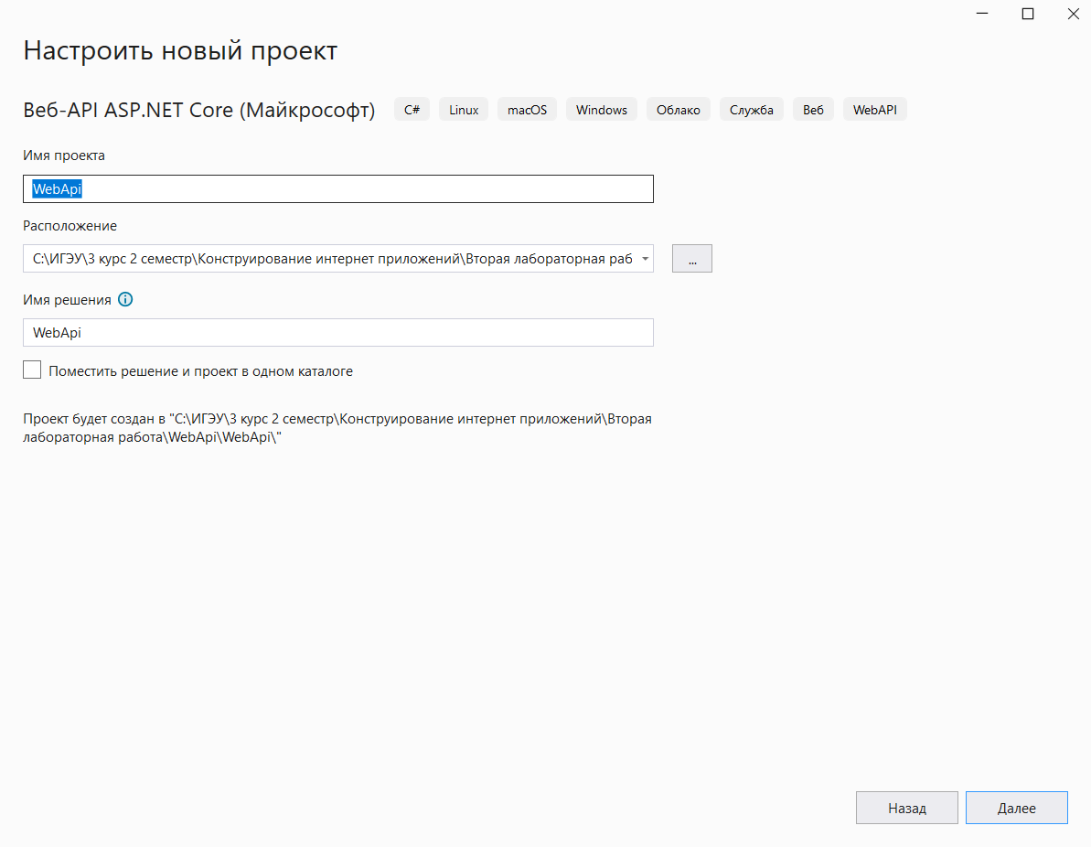

Рисунок 1 – Процесс создания приложения веб-API

# 2. Результаты создания моделей сущностей

В соответствии с определенными сущностями выбранной темы

«Оператор сотовой связи» были созданы модели данных.

В папке Models были созданы сущности Договор, Тариф, Клиент.

Результаты представлены на рисунках 2-4.

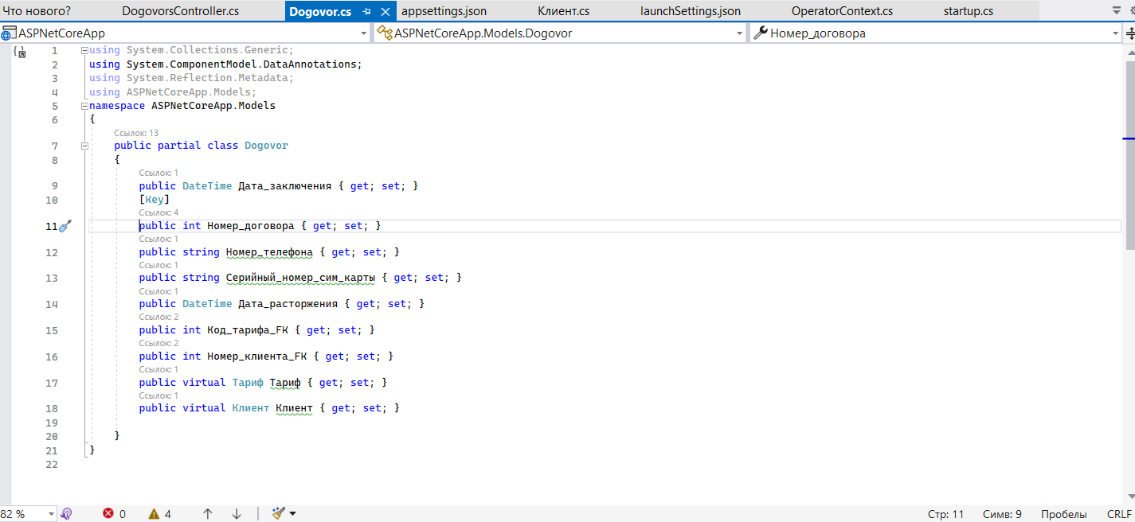

Рисунок 2 – Класс «Договор»

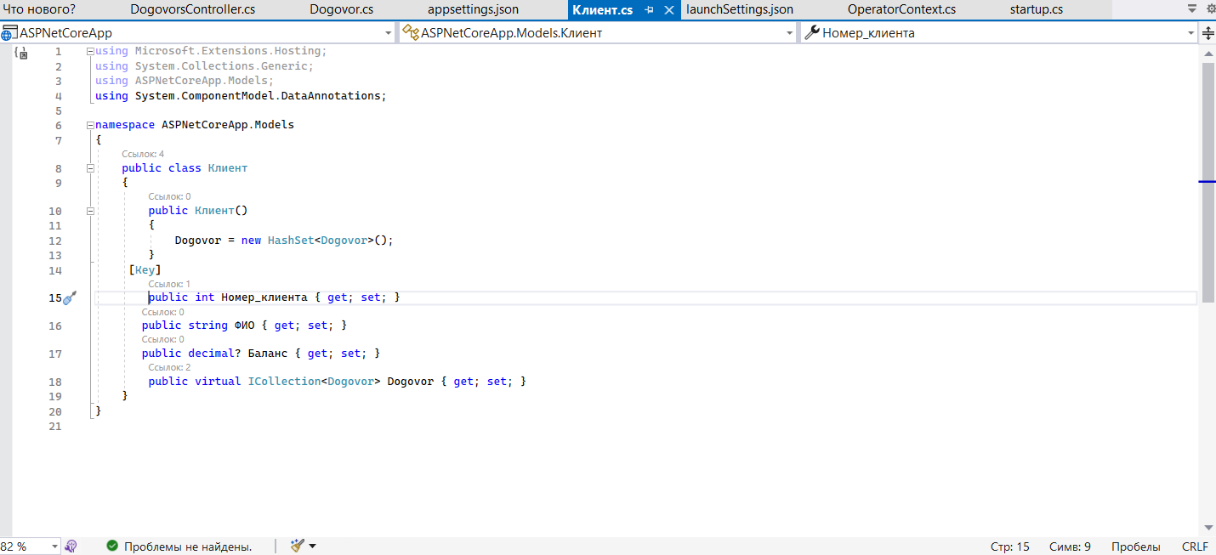

Рисунок 3 – Класс «Клиент»

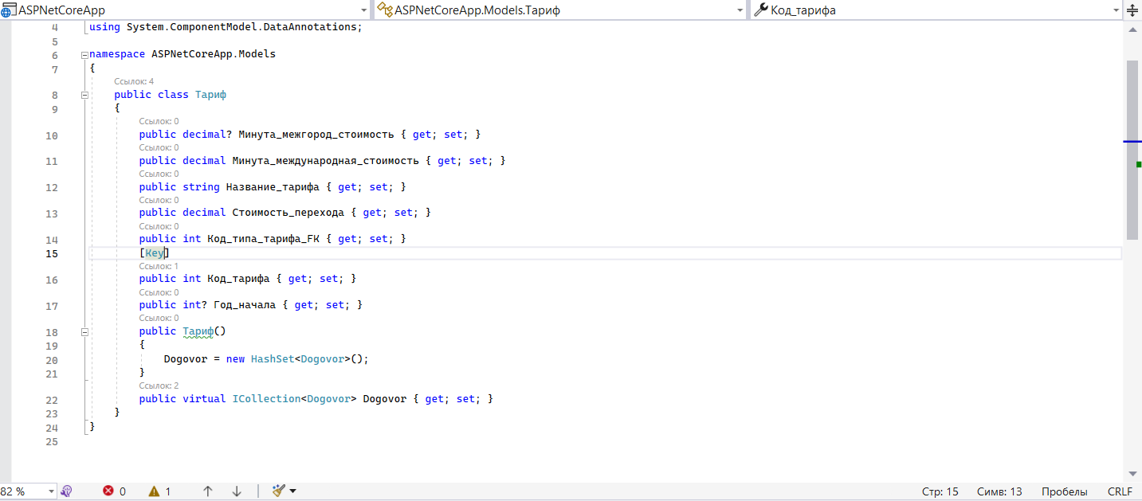

Рисунок 4 – Класс «Тариф»

# 3. Добавить в проект поставщика EntityFrameworkCore.InMemory

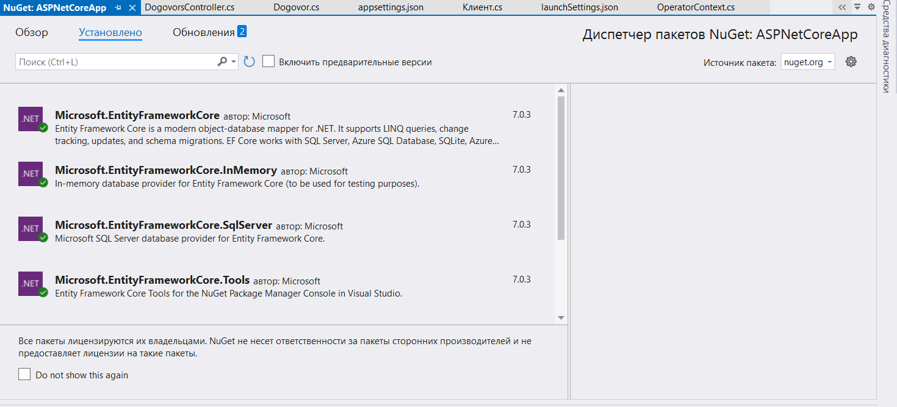

Рисунок 5 – Результат добавления в проект EntityFrameworkCore.InMemory

# 4. Создать контекст базы данных

Был создан OperatorContext.cs в папке Models, были прописаны классы сущностей. Результат показан на рисунке 6.

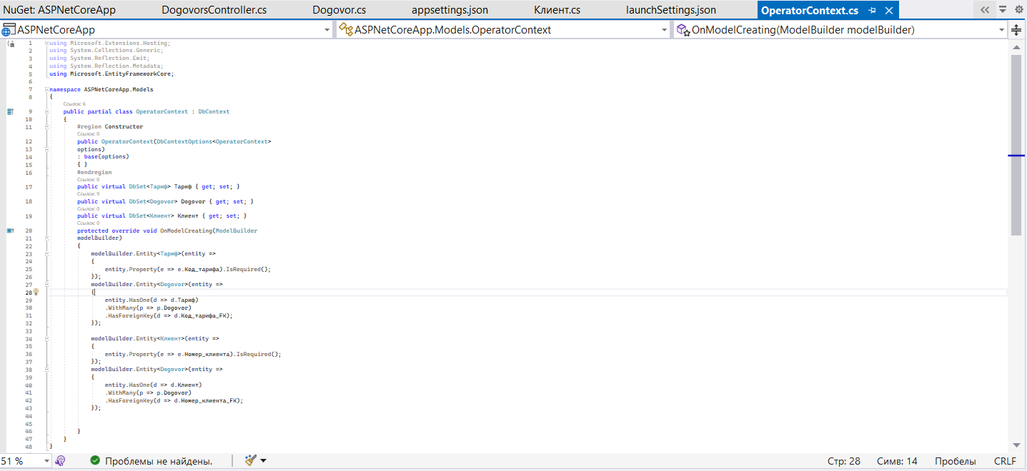

Рисунок 6 – Результат создания контекста базы данных

# 5. Выполнить регистрацию контекста базы данных

Была выполнена регистрация контекста базы данных в Program.cs и прописана строка с UseInMemoryDatabase, которая определяет поставщика базы данных и позволяет использовать Entity Framework Core с выполняющейся в памяти базой данных. Результаты представлены на рисунке 7.

# 

Рисунок 7 – Результат регистрации контекста базы данных

# 6. Создать контроллер сущности

# 6.1. Добавить новый контроллер сущности

Для папки Controllers был создан контроллер API с действиями чтения и записи. Процесс добавления шаблонного элемента представлен на рисунке 8.

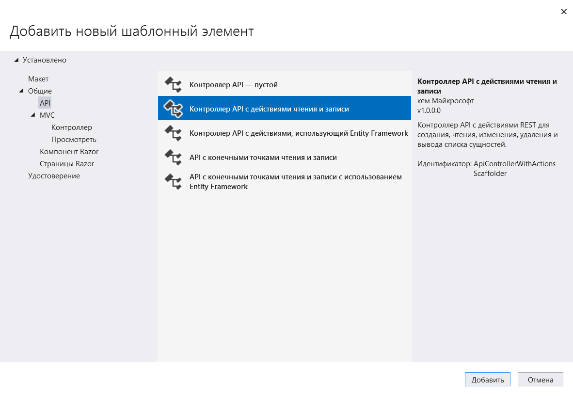

Рисунок 8 – Процесс добавления контроллера

# 6.2. Добавить методы действий получения элементов сущности

Результат добавления действия получения элементов сущности «Договор» представлен на рисунке 9.

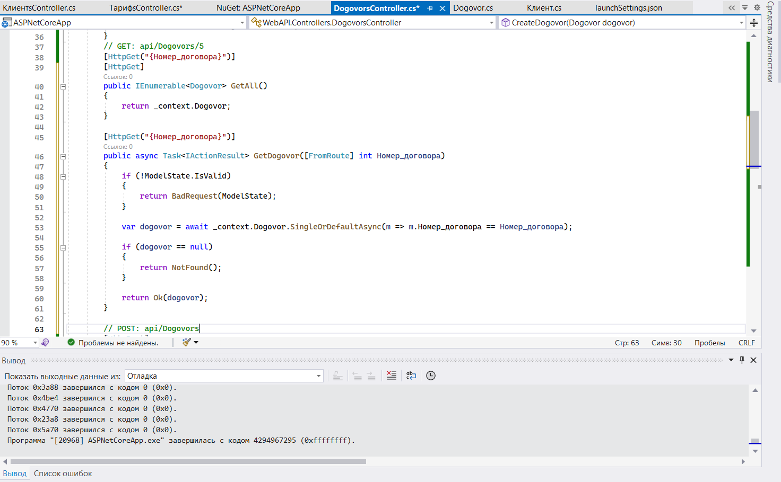

Рисунок 9 – Результат добавления методов действий получения элементов сущности «Договор»

Был выполнен http-запрос GET, результат представлен на рисунках 10-11.

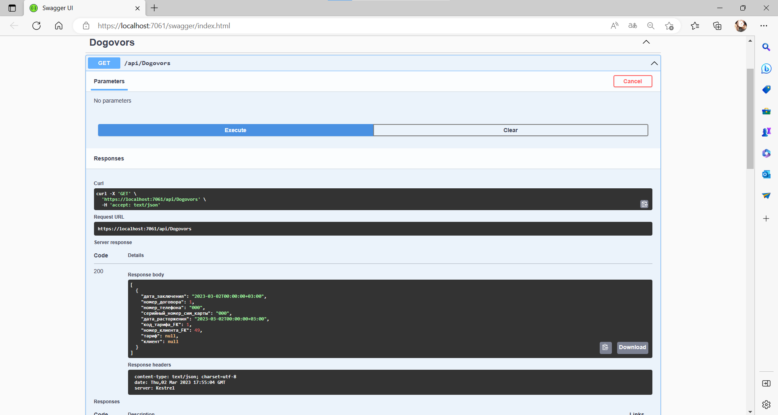

Рисунок 10 – Результат выполнения http-запроса GET

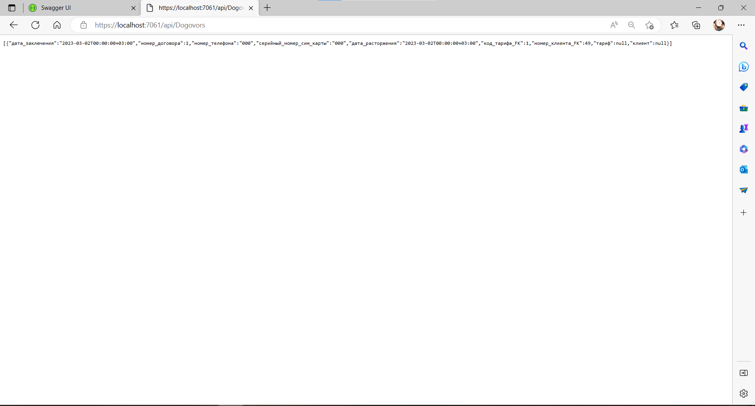

Рисунок 11 – Результат запуска URL-адреса запроса

# 6.3. Добавить метод действия создания блога

Результат добавления действия создания сущности «Договор» представлен на рисунке 12.

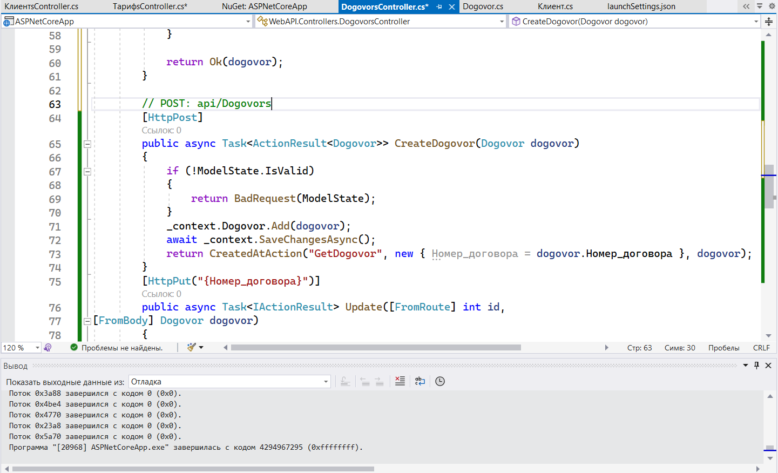

Рисунок 12 – Результат добавления метода действия создания сущности «Договор»

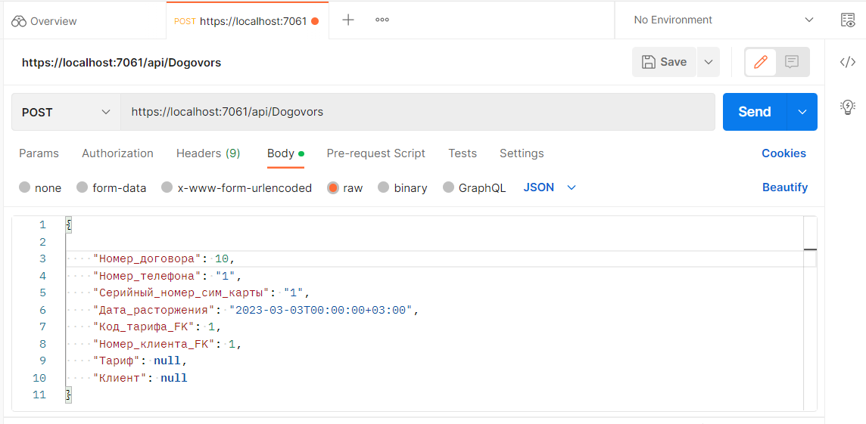

Рисунок 12.1. – Результат выполнения запроса

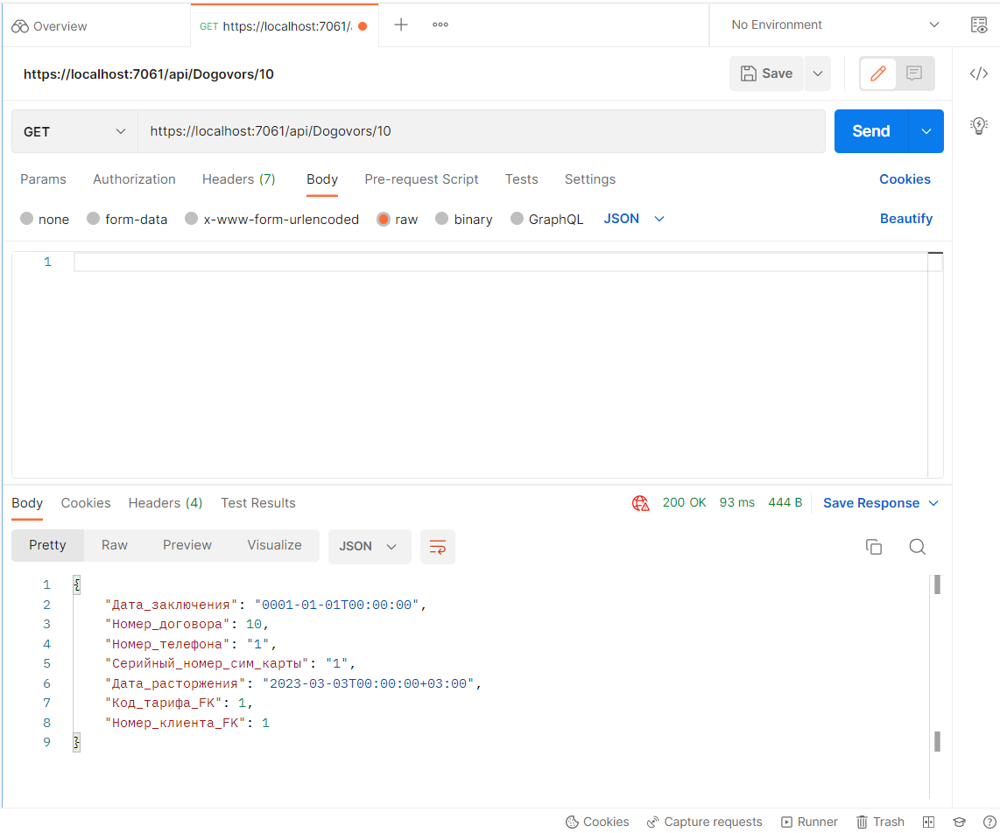

Рисунок 12.2. – Результат выполнения запроса на поиск добавленной ранее сущности

# 6.4. Добавить метод действия обновления блога

Результат добавления действия обновления сущности «Договор» представлен на рисунке 13.

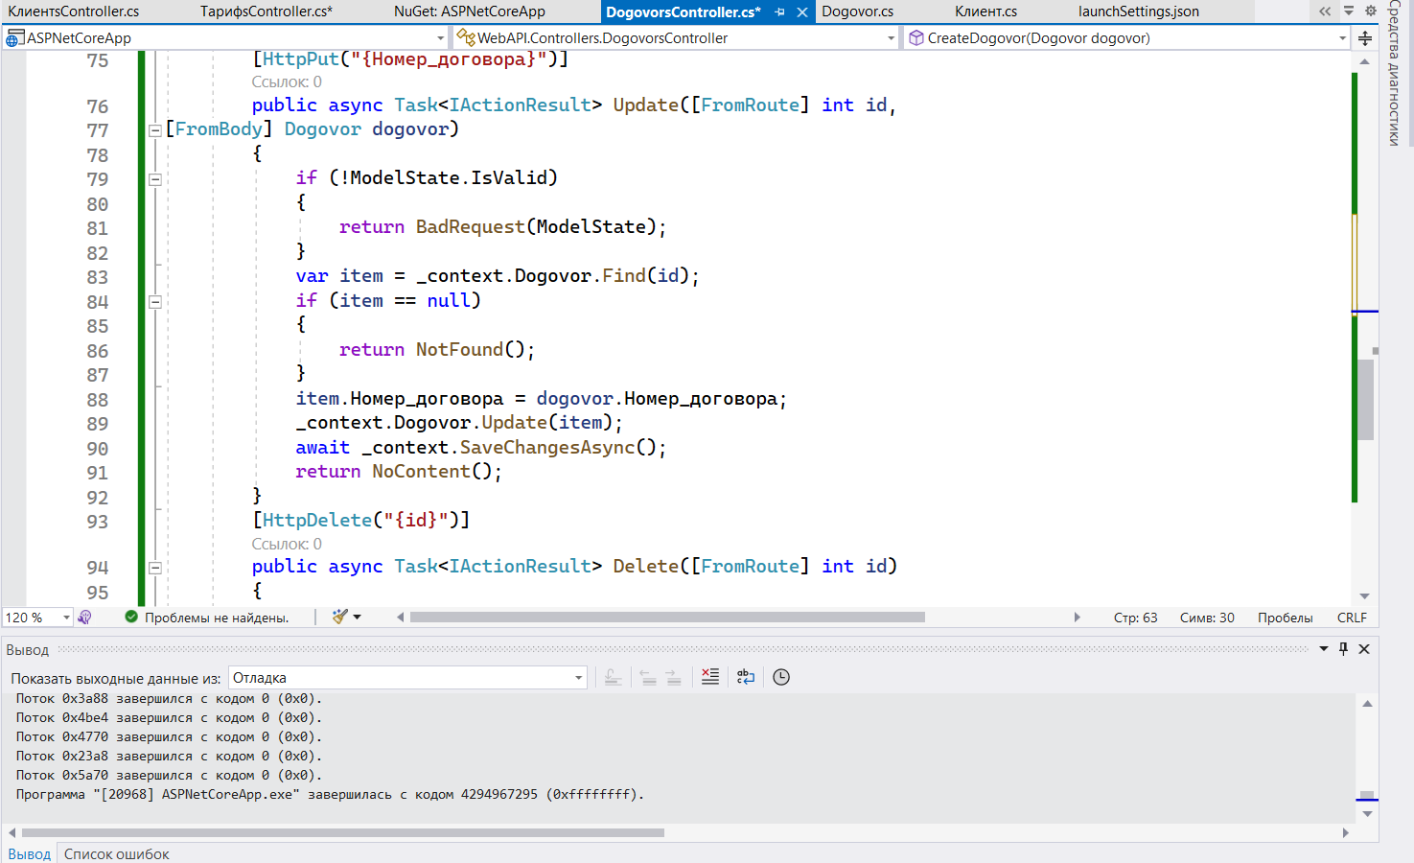

Рисунок 13 – Результат добавления метода действия обновления сущности «Договор»

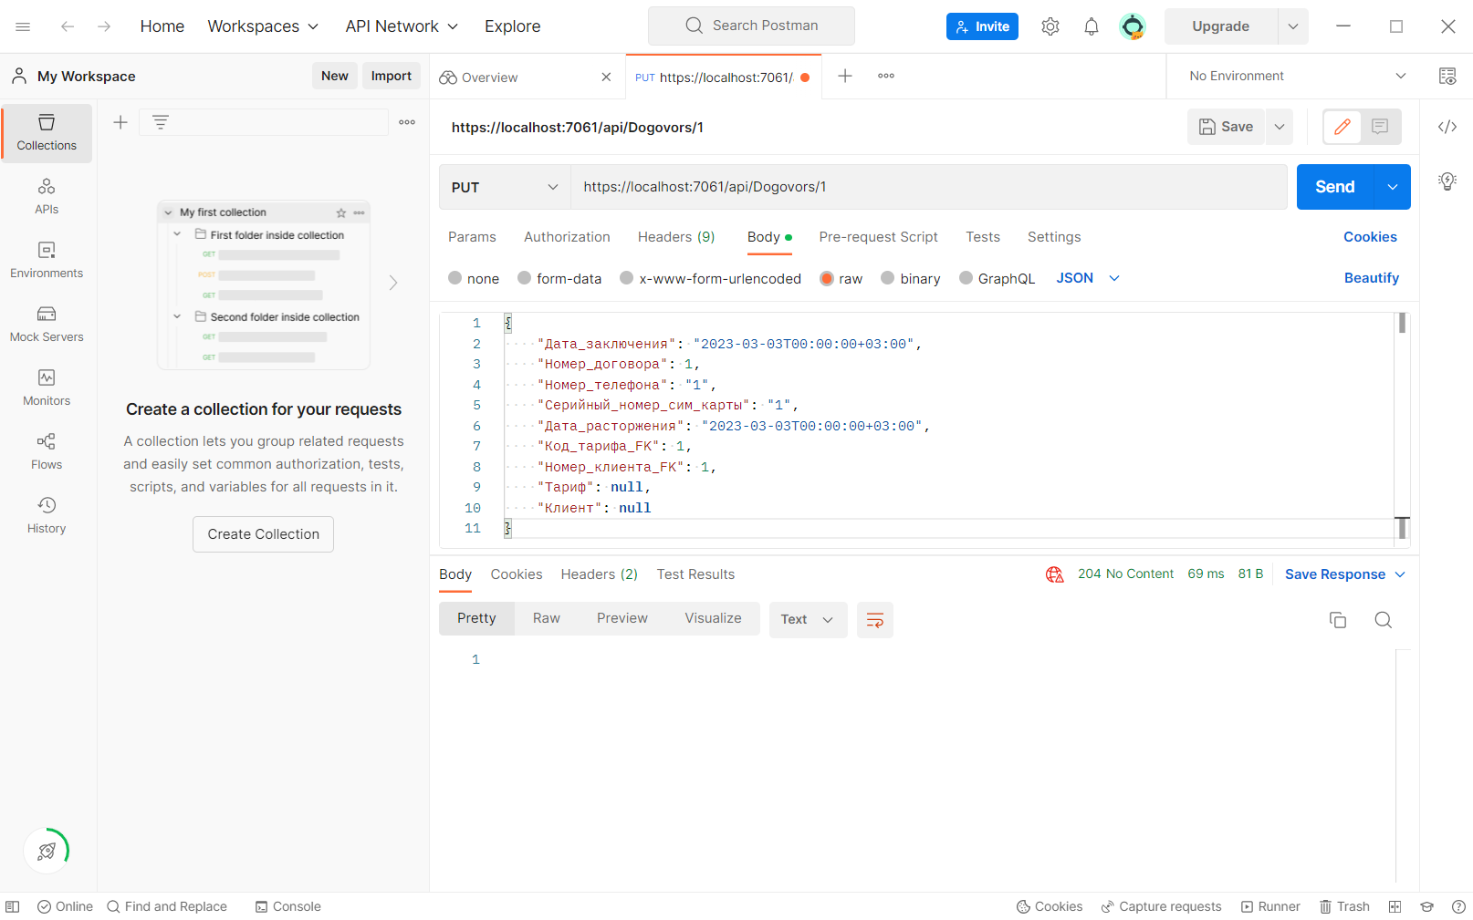

Рисунок 13.1. – Результат выполнения запроса

# 6.5. Добавить метод действия удаления блога

Результат добавления действия удаления сущности «Договор» представлен на рисунке 14.

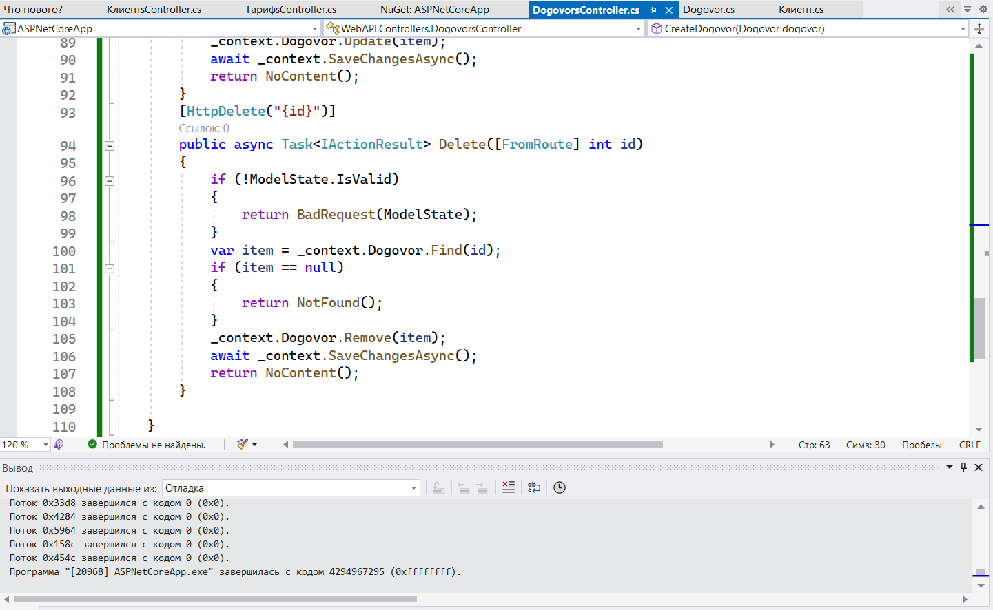

Рисунок 14 – Результат добавления метода действия удаления сущности «Договор»

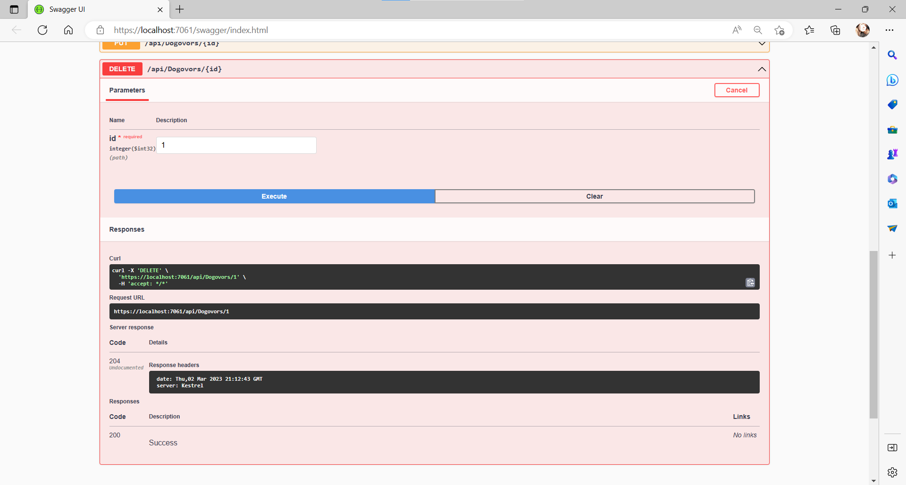

Рисунок 14.1. – Результат выполнения запроса

Дальше были добавлены все остальные сущности «Клиент» и «Тариф» и все соответствующие методы. Результат представлен на рисунке 15.

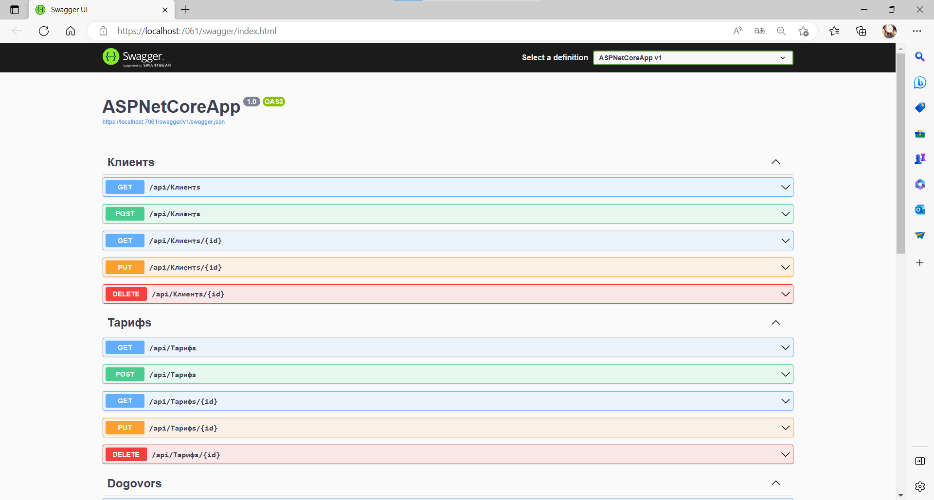

Рисунок 15 – Результат добавления всех сущностей и методов для них

# Вывод

В ходе лабораторной работы были созданы контроллеры веб-API с методами получения, создания, обновления и удаления данных.